Библиотека и театр. Быть или не быть вместе?

27 марта традиционно отмечается Всемирный день театра. Гордеевская центральная библиотека не осталась в стороне от этого события и вместе с читателями совершила путешествие в мир театра «Театр особый и прекрасный мир». В мероприятии приняли участие читатели библиотеки различных возрастных категорий. Встреча началась с презентации книжной выставки, оформленной занавесом, изображениями театральной атрибутики. Библиотекари рассказали гостям об истории античного театра, известных театральных деятелях, какие бывают театры: драматические, оперные, кукольные. Выяснили, что представляют собой пантомима, оперетта, театр, пародия, увлеченно вспоминали и называли авторов произведений, по которым ставились театральные постановки. Участники мероприятия отгадывали загадки, выполняли упражнения по актерскому мастерству, например, произнести одну и ту же фразу с разной интонацией, но так, чтоб зритель смог понять эмоции. Провели дидактический тренинг: по выданным карточкам с текстом поочередно произносили скороговорки. Пришлось подумать над заданием «Театральные азы» и попрактиковаться в театральной терминологии. Затем библиотекари для гостей мероприятия показали театрализованную сценку «Бабка и дед и новые технологии». А дети, в масках сказочных героев, показали отрывки из сказок. День театра прошел весело и познавательно.
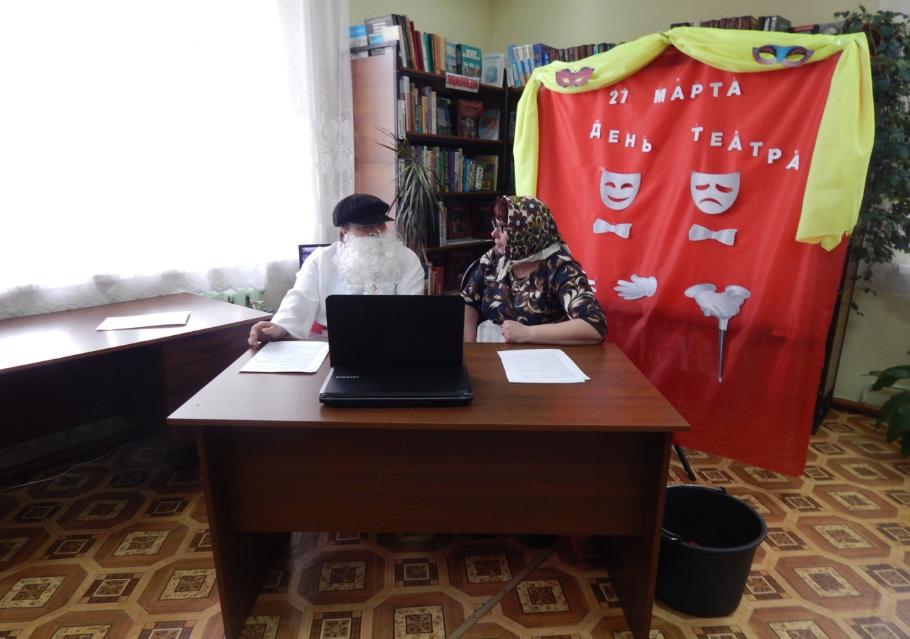
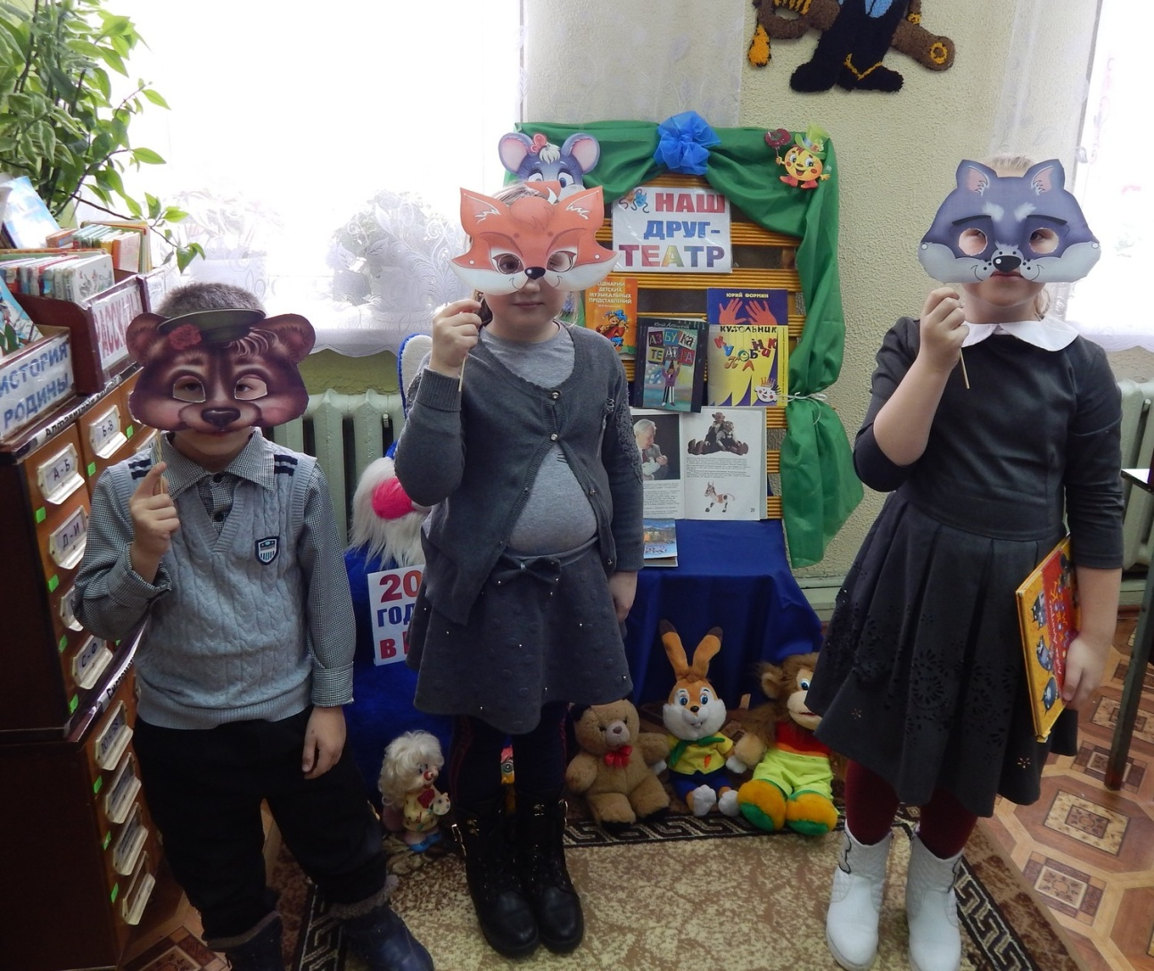

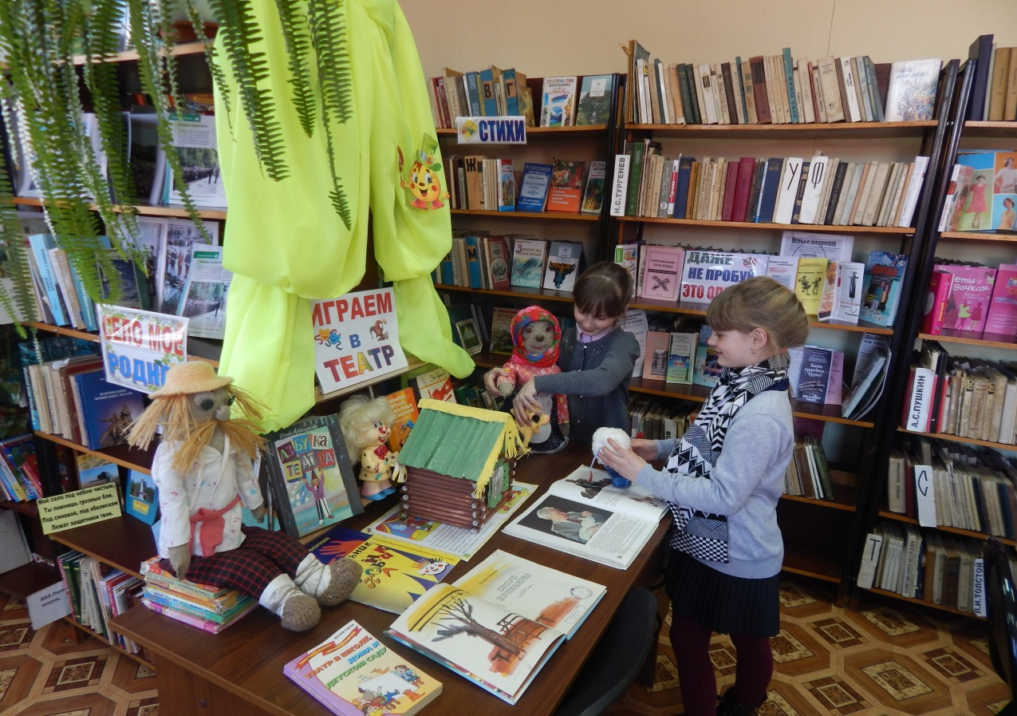

С ребятами провели игру «Театральная ромашка», где каждый участник, оторвав лепесток с названиям героя сказки, должен был его изобразить. 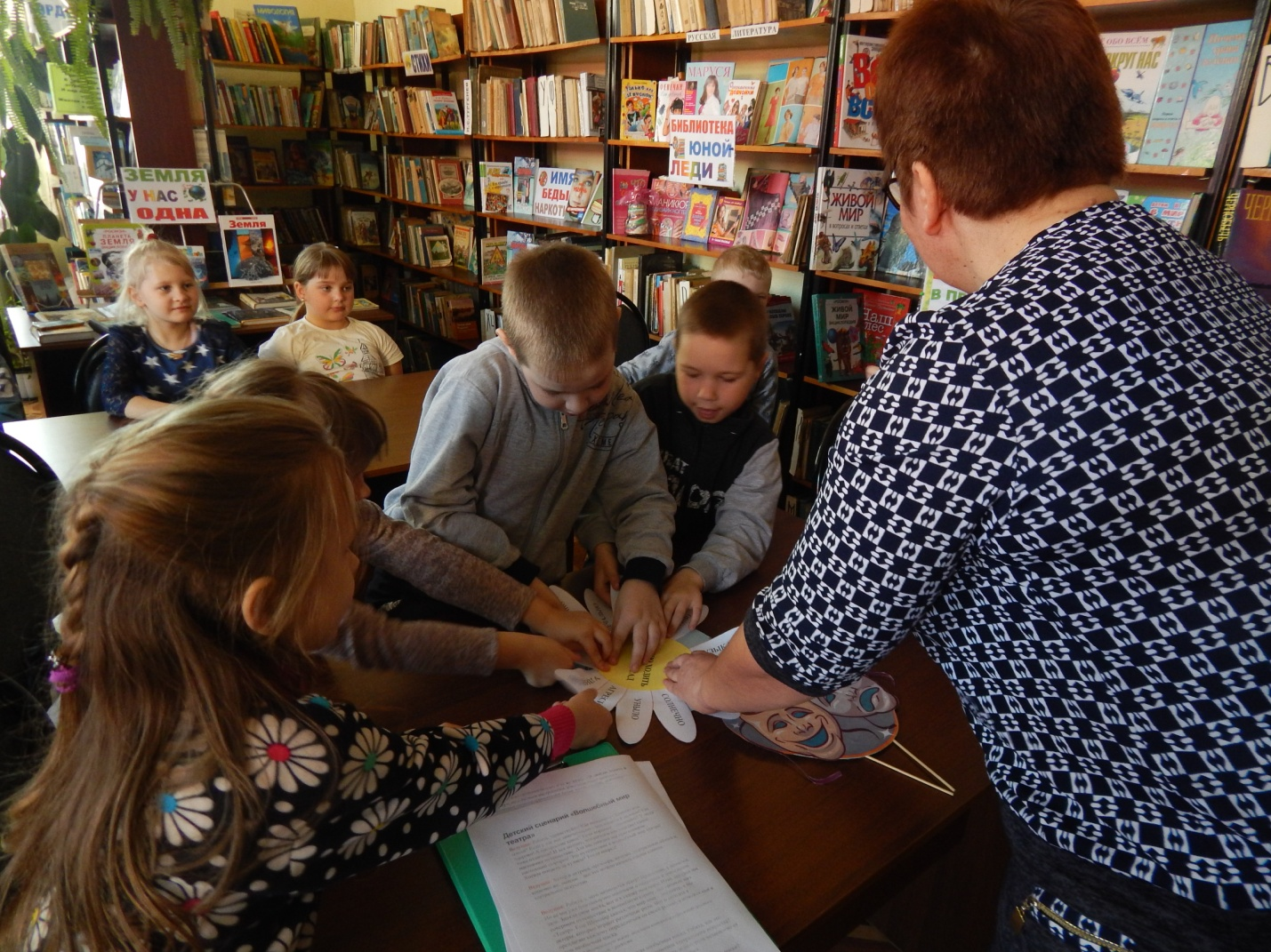

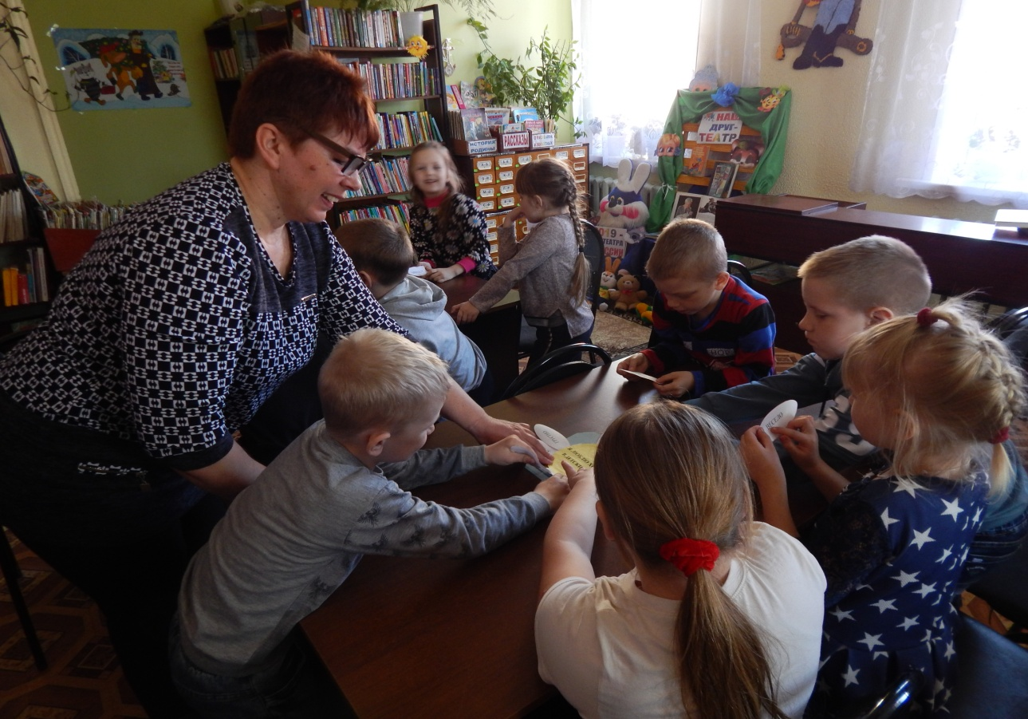
Большой интерес у ребят вызвал театральный уголок. Ребята узнали, что куклы могут быть из разного материала: глины, ткани, картона и даже из простой бумаги.
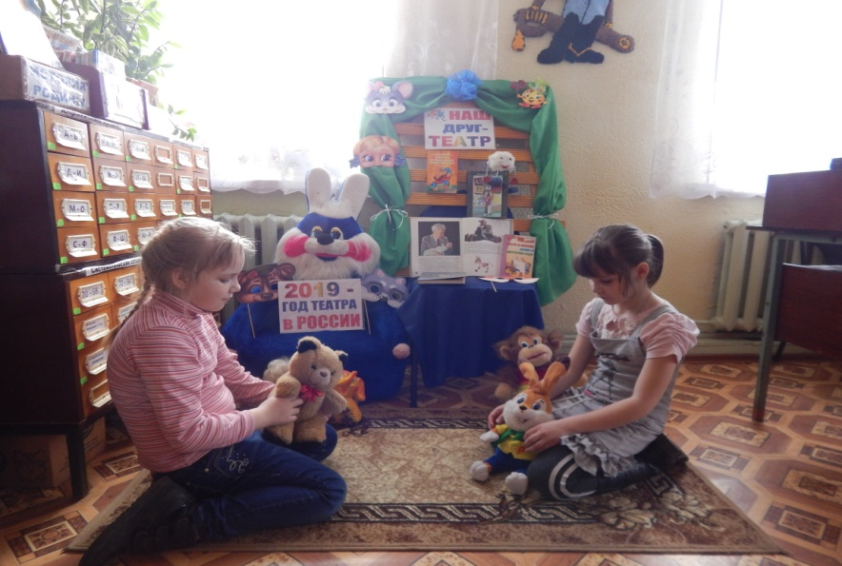

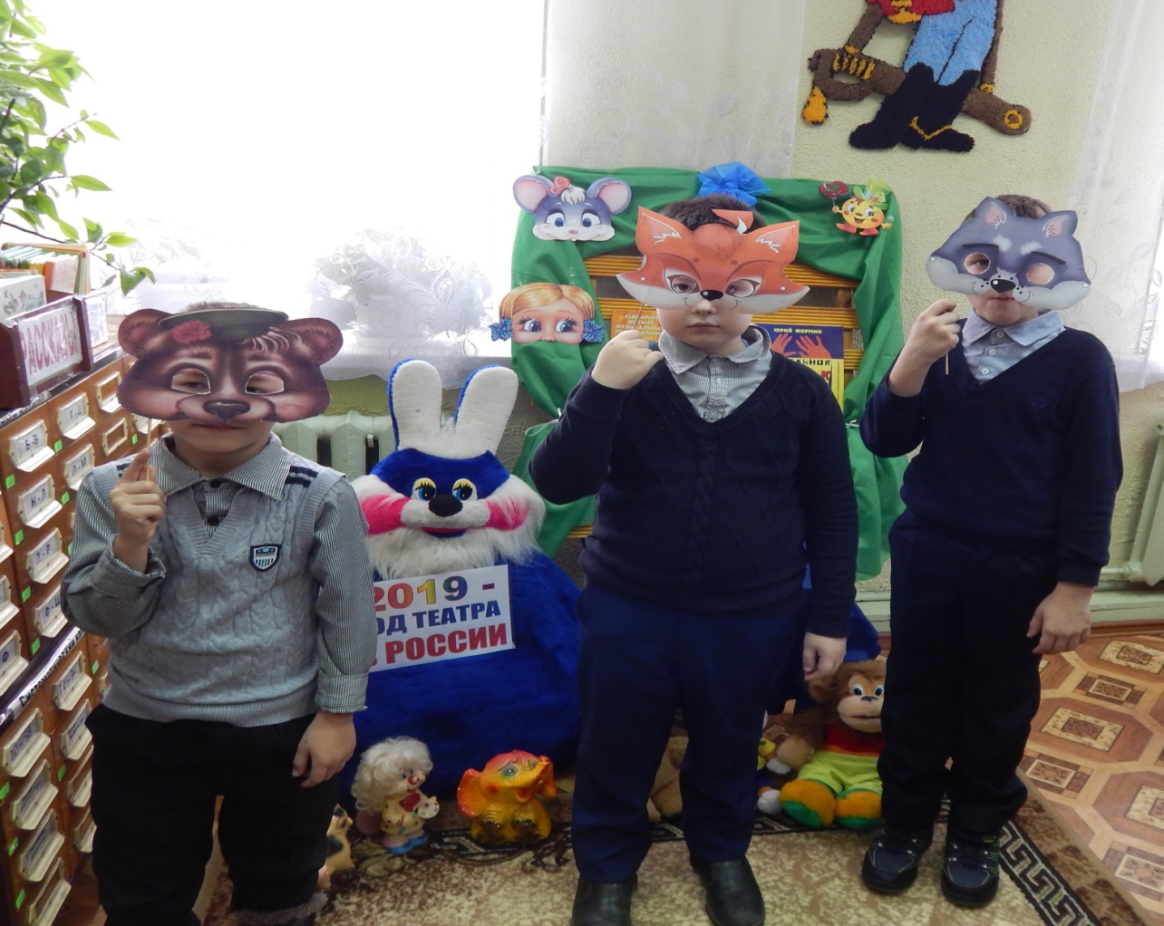
Прошло веселое и красочное мероприятие «Вот оно, какое, наше лето!». Наши детки пели песни, танцевали, играли в различные конкурсы, игры. С каким задором они участвовали в играх. Получился интересный, веселый, разноцветный праздник, в конце мероприятия все участники получили сладкие призы.

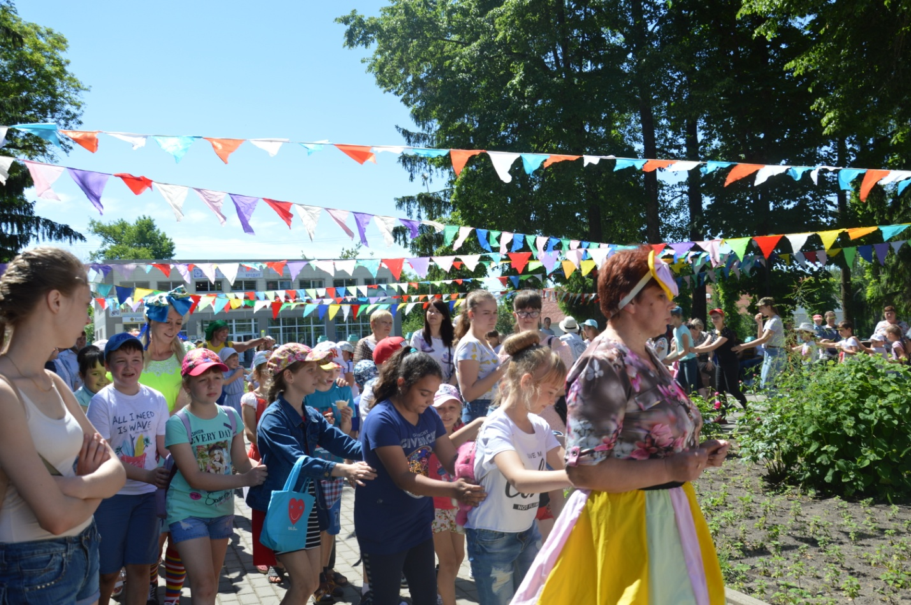

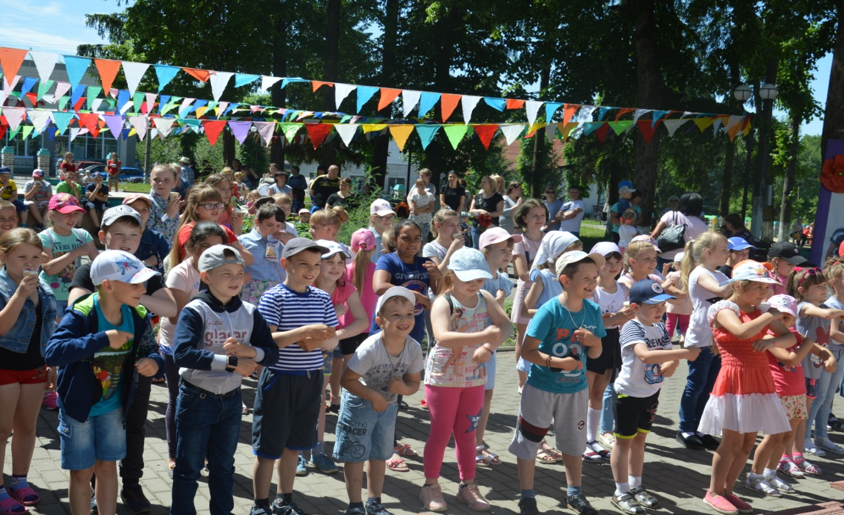
Для детей работники КДЦ и библиотеки организовали и провели развлекательно - игровую программу «В стране детства». Принимая участие в игровой программе, ребята отвечали на вопросы сказочной викторины, исполняли песенки, танцы, отгадывали загадки из «Мешочка летних загадок», участвовали в играх-эстафетах: «Пчёлки», «Кузнечики», «Весёлые гусеницы» и др. Дети проявили большой интерес к необычному домику «Литературный улей» — книжная лотерея для читателей. Доверяясь счастливому случаю, юный читатель достает из улья - книжного домика листочек, на котором написано название книги, которую он может взять в библиотеке и прочитать. Библиотекари подобрали для улья лучшие издания детской литературы. В конце мероприятия все участники полакомились натуральным мёдом.

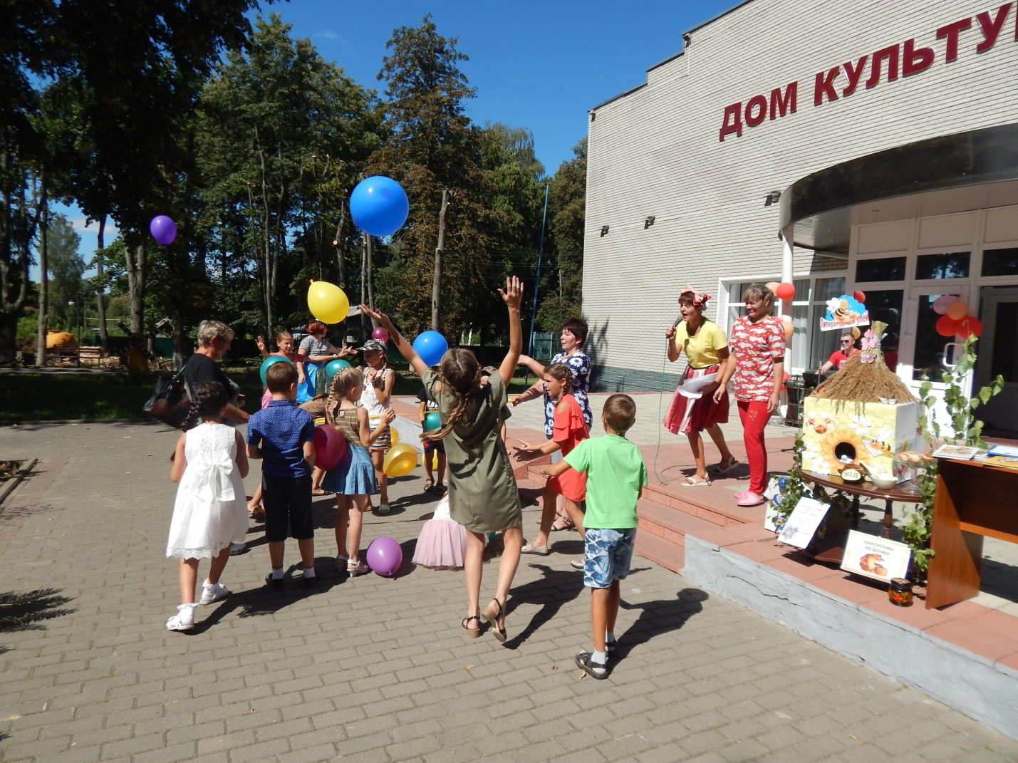

В библиотеке для дошкольников детского сада было проведено мероприятие «Волшебный мир театра». Дети узнали, что такое театр, каким разным может быть представление, также узнали, что актерами театра могут быть не только люди, но и куклы и даже звери. С ребятами провели игру «Театральная ромашка». Очень весело прошел конкурс «Скороговорки», где ребята громко, четко и быстро произносили скороговорки. Ведущая предложила самим детям выступить в роли актеров. Ребята охотно приняли участие в постановке сказки «Репка» и с удовольствием вжились в роли персонажей сказки. За свое выступление юные артисты были награждены дружными аплодисментами и сладкими призами.

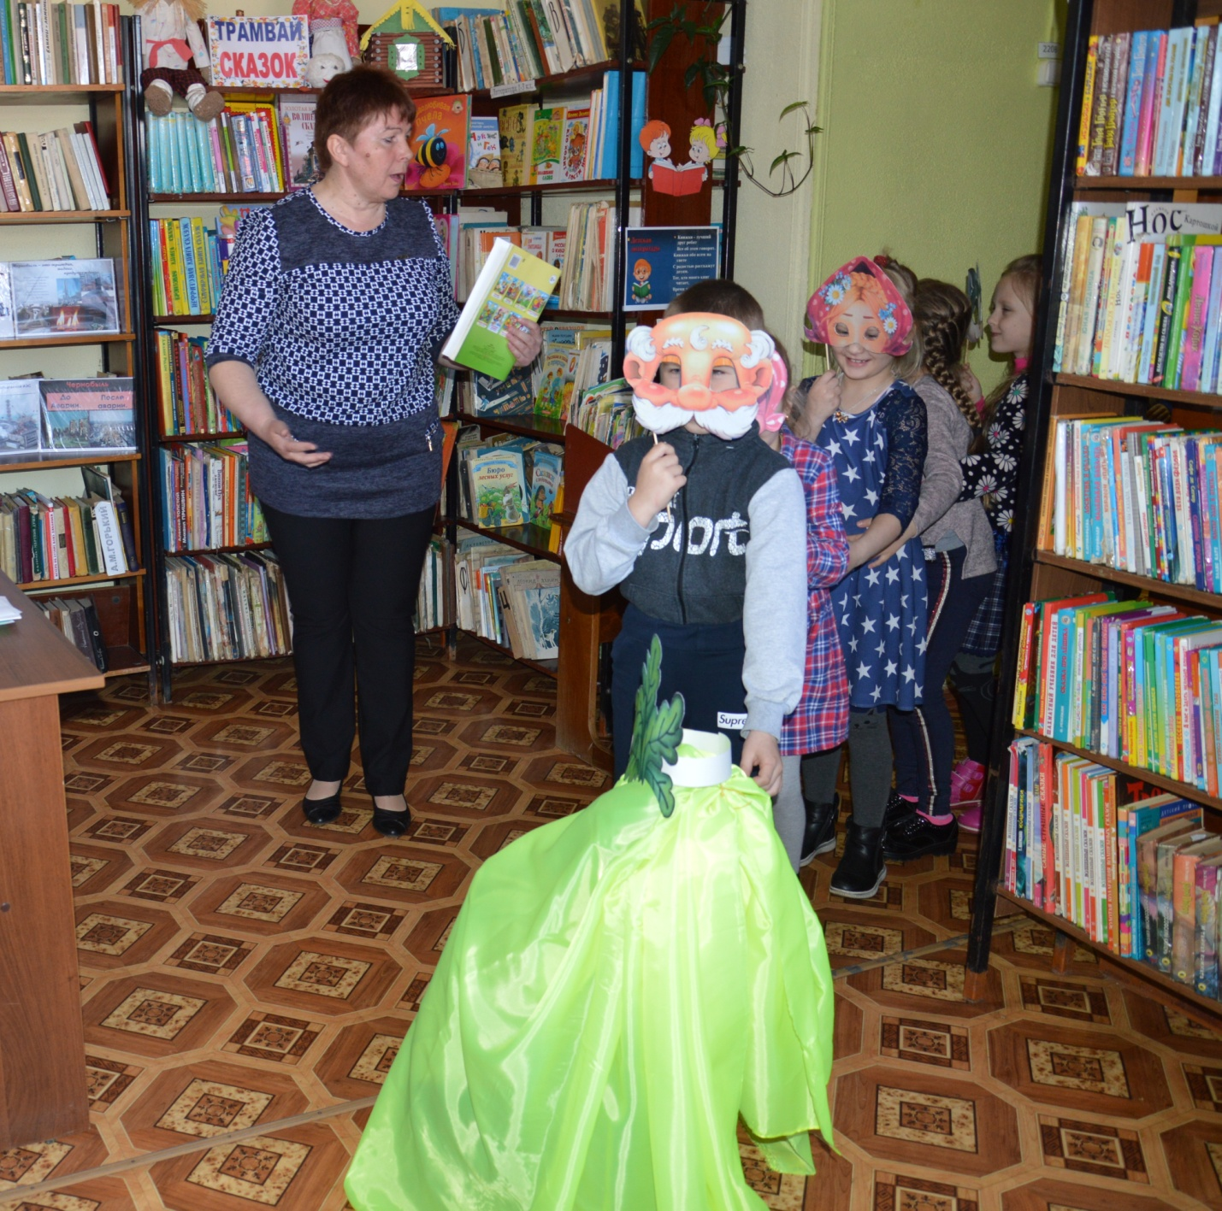

В день профессионального праздника в библиотеке состоялось театрализованное представление для читателей «Библиотекарь в образе литературного героя». Работники библиотеки продемонстрировали актерское мастерство, фантазию, юмор и инсценировали отрывки из произведений авторов.
М.Зощенко «Корыстная молочница»
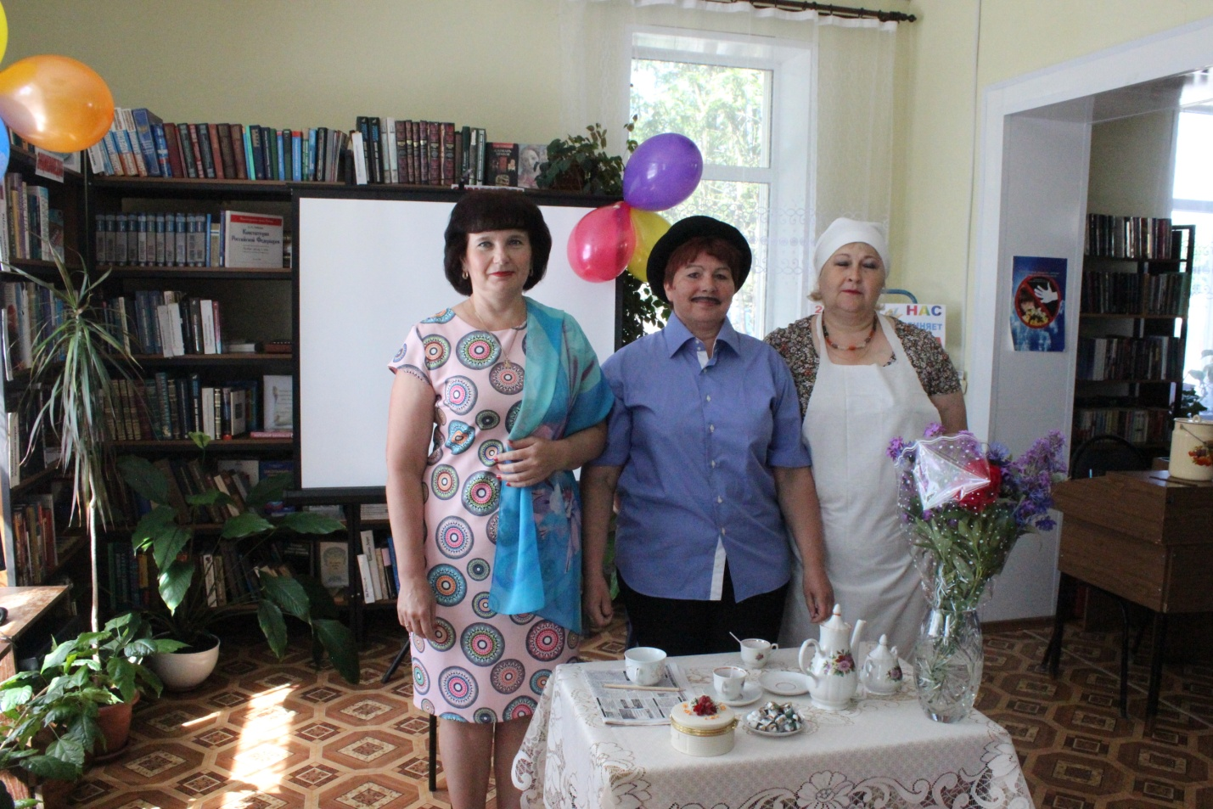

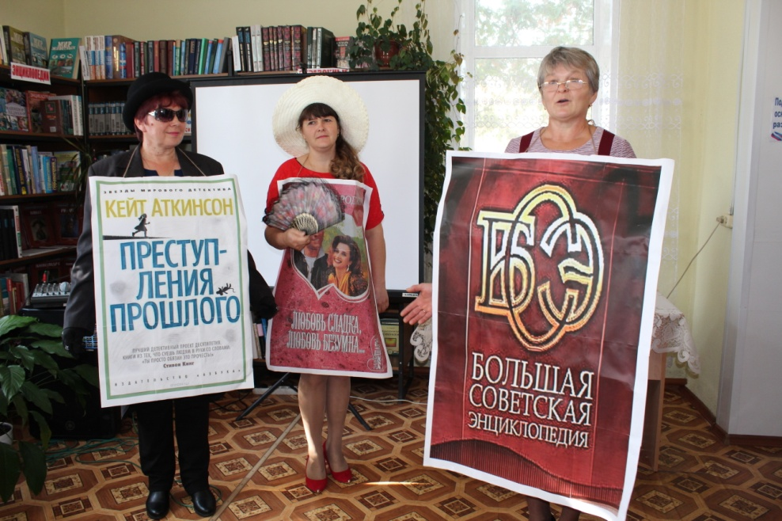
Сценка «Разговор книг на полках»

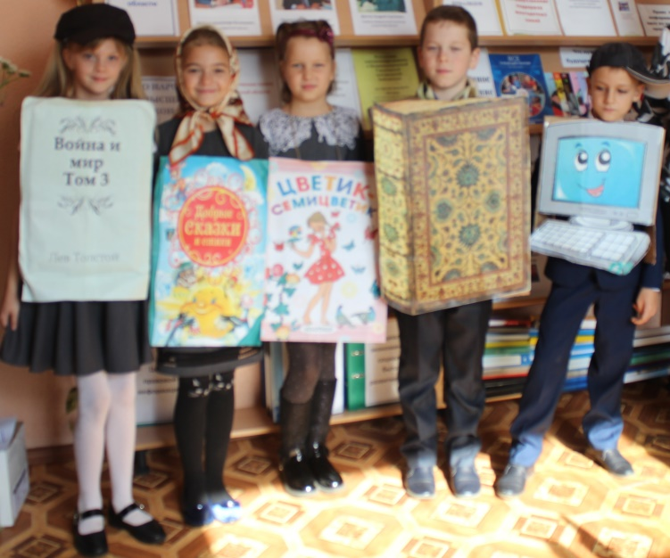

Познавательно - игровой праздник «Осени яркие краски» был проведен в детском саду «Солнышко» библиотекарем Р-Воробьевской сельской библиотеки. На праздник к ребятам пришла Королева Осень. Она рассказала детям об этом прекрасном времени года, загадала загадки об осени, овощах, спросила их о приметах осени. Ребята узнали много интересного об осени, вспомнили пословицы, поговорки, дружно называли, с какого дерева упал листок, который показывала Королева Осень, по представленным картинкам узнавали грибы , весело играли , участвовали в конкурсах, читали стихи об этом прекрасном времени года. В заключение Королева Осень угостила всех участников мероприятия осенними дарами – яблоками.

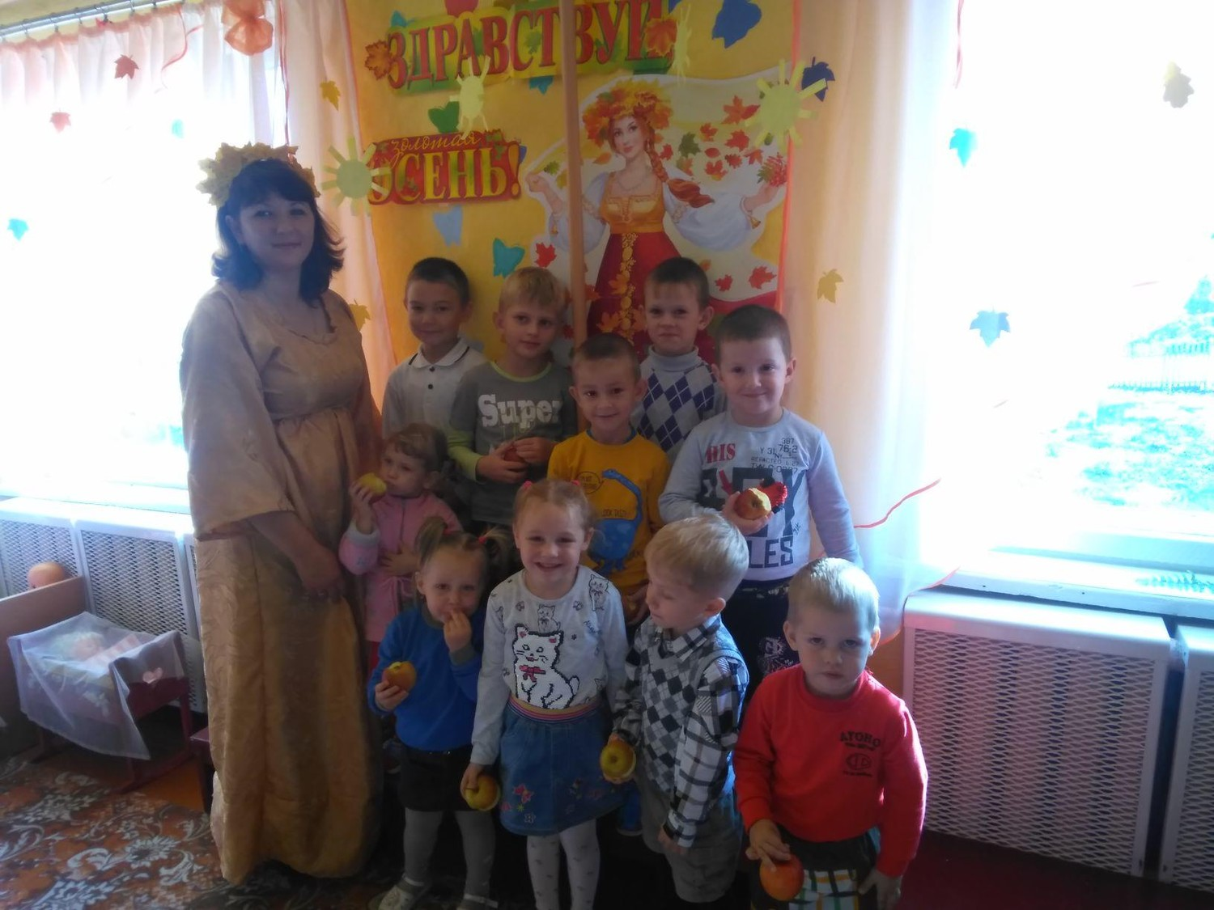

Вот уже более шестидесяти лет по всей стране в конце марта отмечается Неделя Детской Книги, или «Книжкины именины». Эти дни по праву считаются праздником любознательных ребят, влюблённых в книгу, праздником весёлых приключений, новых литературных открытий.
Двери Творишинской сельской библиотеки гостеприимно распахнулись для своих читателей, приглашая пошалить, поиграть и просто отдохнуть. Именины Детской книги длятся целых семь дней. С гостями, с волшебными превращениями, парадом литературных героев, музыкой и смехом. В течение семи дней, которые пролетают незаметно, библиотека превращается в сказочное действие, где нет места скуке и унынию.

